
Международные конкурсы «Уникум»
http://www.unikru.ru/

VIII Международная творческая викторина
«универсал-турнир»

ОТВЕТЫ НА задания для дошкольников
(максимальное количество баллов – 35)

Раунд I
«Мультики»
(максимальное количество баллов - 7)

№ п/п | Название мультфильма | Кадр из мультфильма
 | «Летучий корабль» | 
 | «Мадагаскар» | 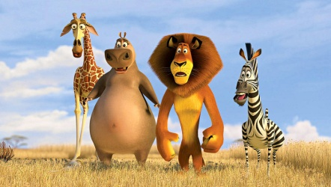
 | «Жил-был пёс» | 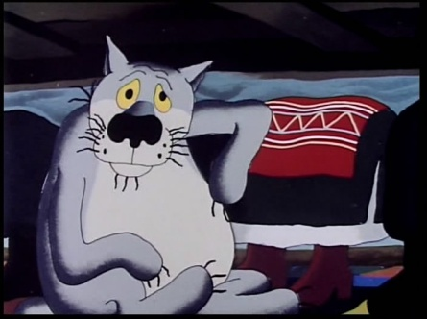
 | «Валл-и» | 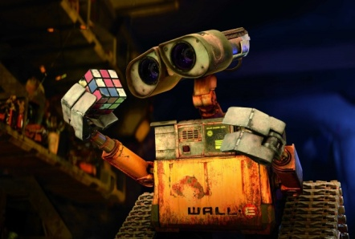
 | «Мама для мамонтёнка» | 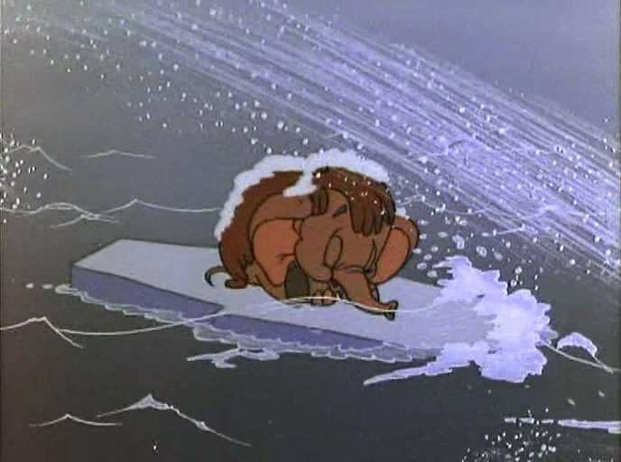
 | «Паровозик из Ромашково» | 
 | «Тайна третьей планеты» | 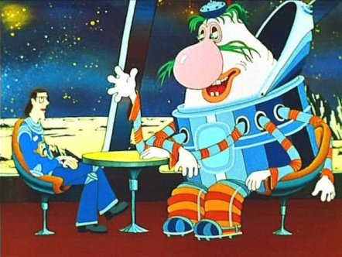

Раунд II
«Братья наши меньшие»
(максимальное количество баллов - 7)

№ п/п | Название животного или птицы | Изображения животных и птиц
 | ЛЕВ | 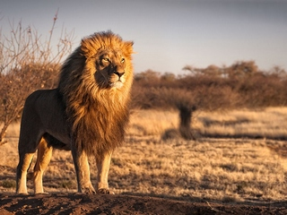
 | ЯК | 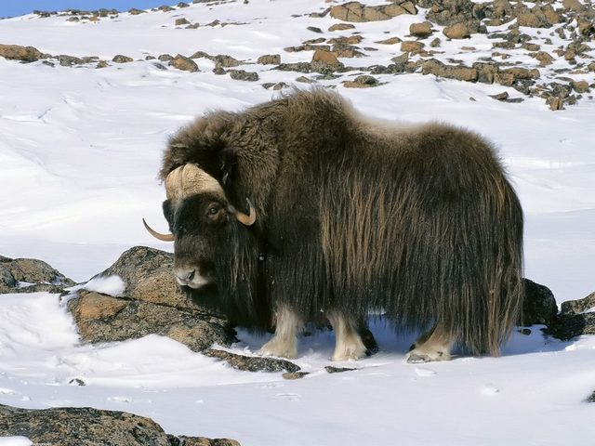
 | ГУСЬ | 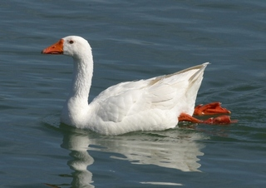
 | УДАВ | 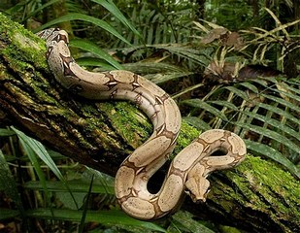
 | ШАКАЛ | 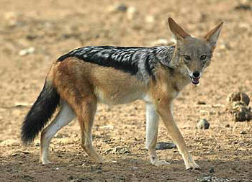
 | КРОКОДИЛ | 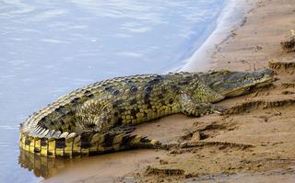
 | АИСТ | 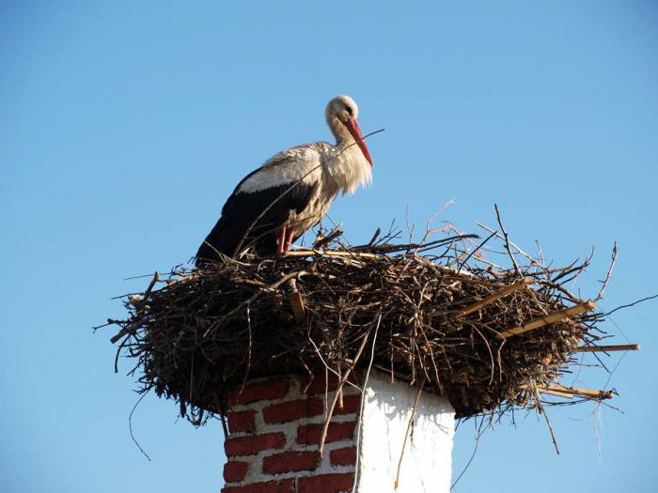

Зашифрованное слово - ЛЯГУШКА

Раунд III
«В гостях у сказки»
(максимальное количество баллов - 14)

№ п/п | Название сказки | Автор сказки | Сказка
 | «Винни-Пух» | Алан Александр Милн | 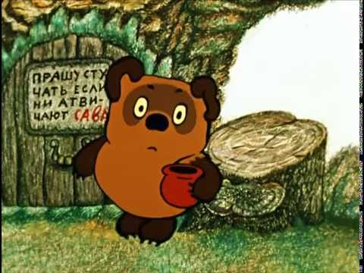
 | «Серая Шейка» | Дмитрий Мамин-Сибиряк | 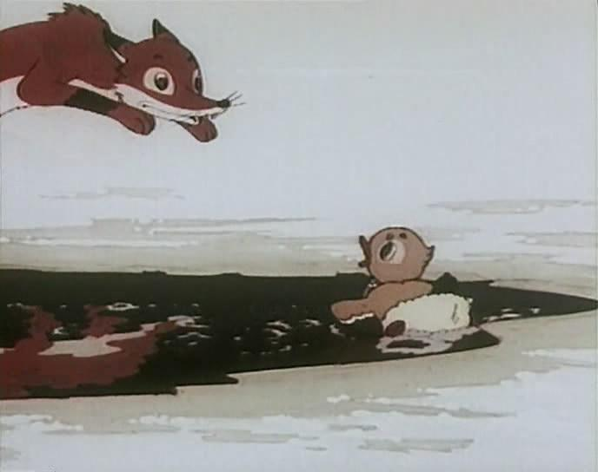
 | «Малыш и Карлсон» | Астрид Линдгрен | 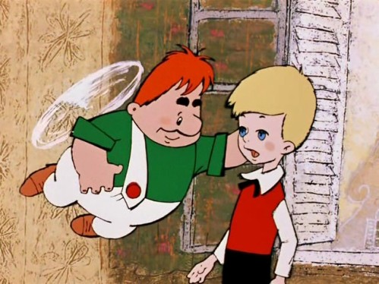
 | «Снежная королева» | Ганс Христиан Андерсен | 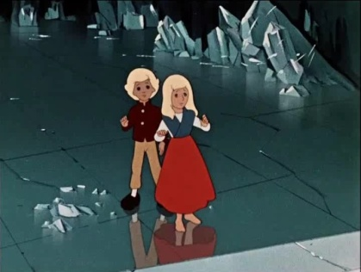
 | «Крокодил Гена» | Эдуард Николаевич Успенский | 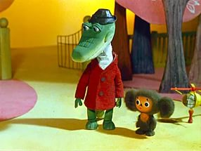
 | «Бобик в гостях у Барбоса» | Николай Николаевич Носов | 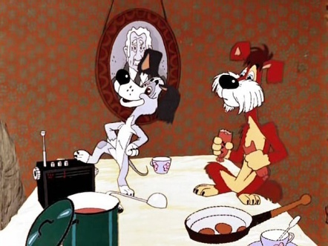
 | «Приключения капитана Врунгеля» | Андрей Сергеевич Некрасов | 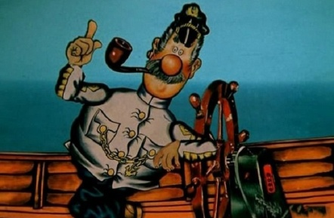

Раунд IV
«Рисунок»
(максимальное количество баллов - 7)

Один из лучших рисунков, присланных на конкурс:

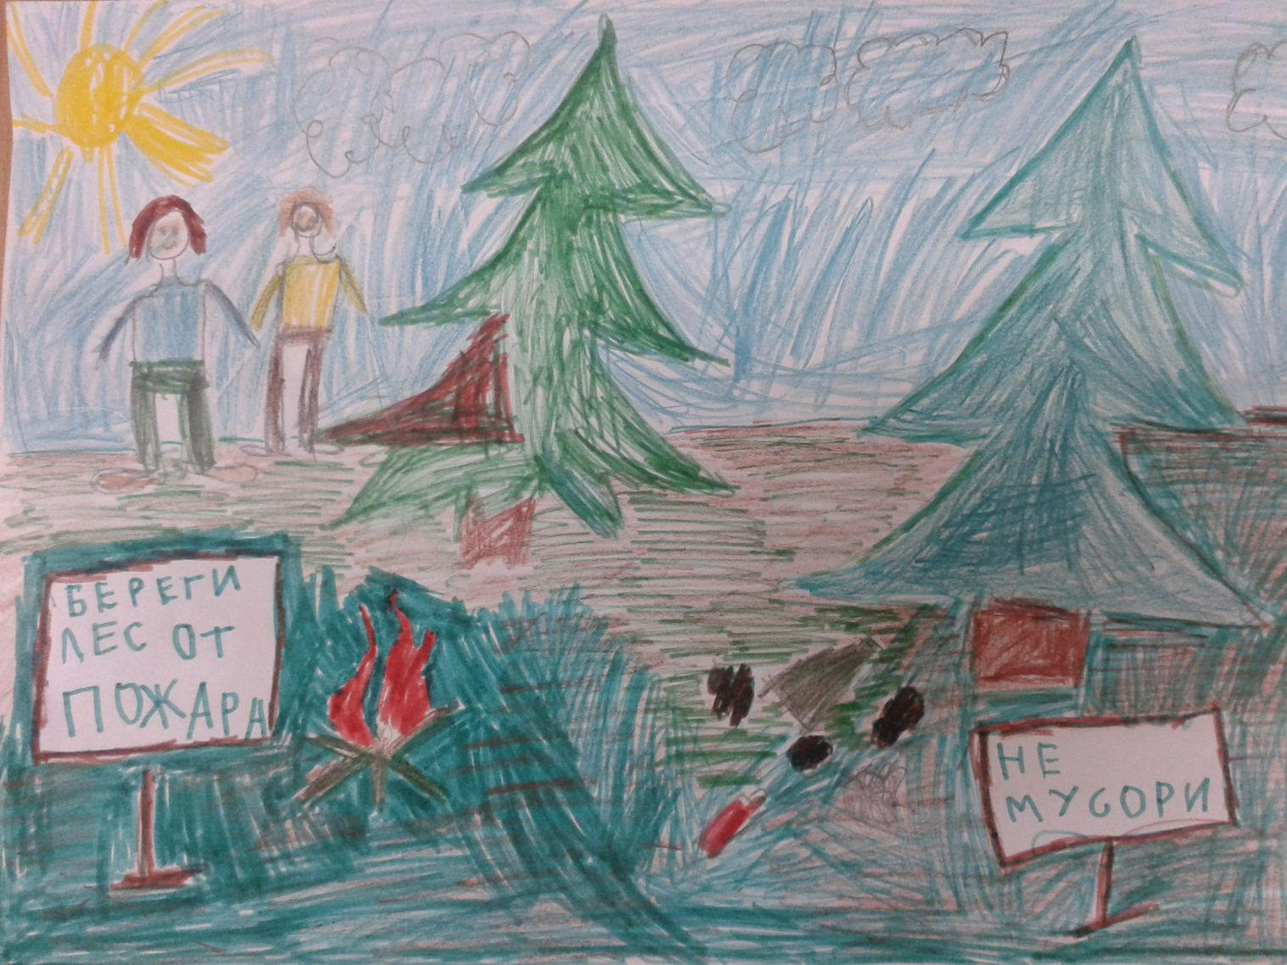

Автор: Шашова Настя, Пермский край

